«НУДЛИ с мясом»
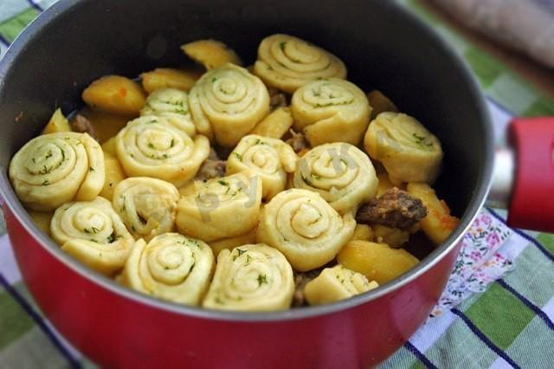
1 кг. свинины порезать мелкими кусочками. Обжарить на растительном масле. Добавить одну морковку натёртую на тёрке. Одну луковицу – порезать. Залить водой, что бы мясо скрылось.

Картошка как куриное яйцо порезать на 4 части, обжарить на растительном масле до золотистой корочки. Положить в мясо, которое тушится.

Тесто: 0,5 ст. кефира. 1/3 ч.л. соды, соль по вкусу, муки столько, чтоб тесто было мягким (примерно 1ст.). раскатать тонко тесто, смазать маслом в котором жарилась картошка, 4 зубчика крупного чеснока намазать пышку. 1 пучок укропа порезать, посыпать на пышку. Свернуть рулетом, разрезать меньше, чем 1 см., когда картошка готова, выкладываем кусочки теста, вода должна быть чуть выше теста. Когда тесто будет готово, отключить, что бы напиталось.

